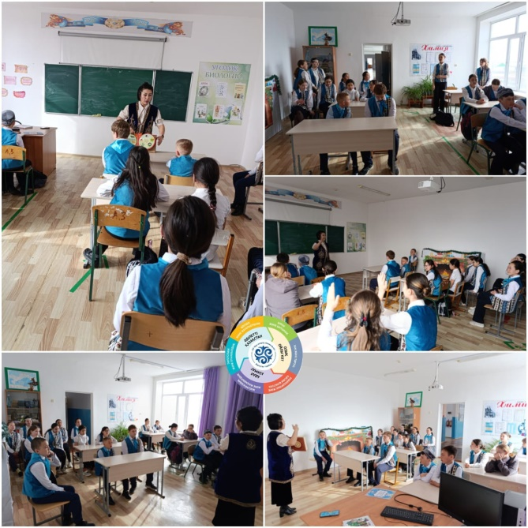

**07.04.2025г. в КГУ «ОСШ села Ковыленка»** в 5 «Б» классе прошел классный час на тему:

«Книга - неиссякаемый источник»

*Урок безопасности:* «Как избежать опасностей на улице?»

Цитата недели: «Народ без патриотизма равен телу без души»

На классном часе поговорили с детими о книгах, что она занчит для них и какую роль играет в их жизни. Провели дебаты, где дети выступили за бумажную книгу и электоранную, рассказали все плюс и минусы электорнных и бумажных книг. Урок безопасности. поговорили о том какие опасности могут ждать детей на улице и как с ними справиться.

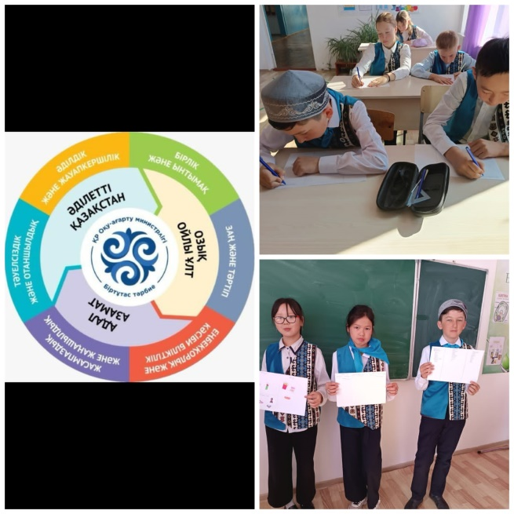

**14.04.2025г. в КГУ «ОСШ села Ковыленка»** в 5 «Б» классе прошел классный час на тему: «Здоровый шаг в жизнь», «Особенности работы водителя и его основные задачи. Современный транспорт – зона повышенного риска. Общественный транспорт » ПДД.

*Урок безопасности:*  «Правила безопасности при играх на открытых площадках».

*Цитата недели*: «Труд - радость, лень - боль»

Дать понятие и расширить представление детей о здоровом образе жизни; способствовать формированию положительного отношения к здоровью как величайшей ценности.Учащиеся на листах расписали свое понятие "Вредной и здоровой пищи". Рассказали как они понимают понятие здоровый образ жизни. ПДД, поговорили о соременном транспорте и о мерах осторожности при управлении им. Урок безопасности. Рассказали о правилах безопасности во время игры на открых плащадках и вблии проезжей части.

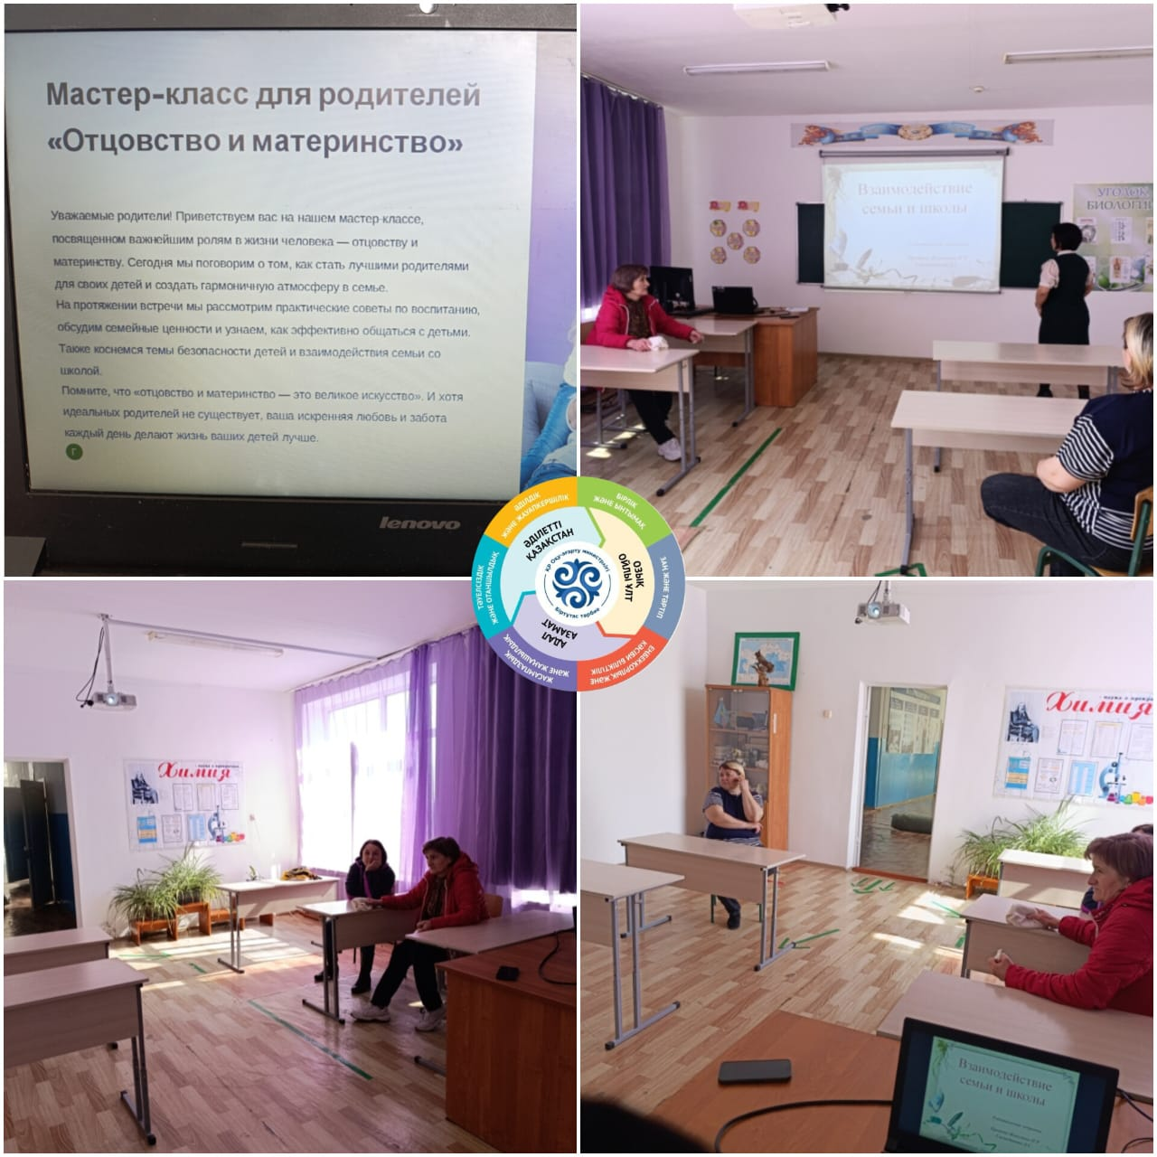

**21.04.2025г. в КГУ «ОСШ села Ковыленка»** в 5 «Б» провели мастер класс для родителей:

Центр педагогической поддрежки родителей (ЦППР)

Мастер-класс для родителей «Отцовство, материнство»

*Урок безопасности*: «Как можно уверенно и безопасно отказаться от приглашения незнакомца?»»

цитата недели: Приобретать квалифицированные знания, развиваться профессинально»

Провел беседу с родителями на тему отцовство и материнство. обсудили методы воспитания и общения с детьми внутри семьи. Родители поделились своими методами воспитания и рассказали как они общаются с детими и помогают решить им различные возникшие проблемы.

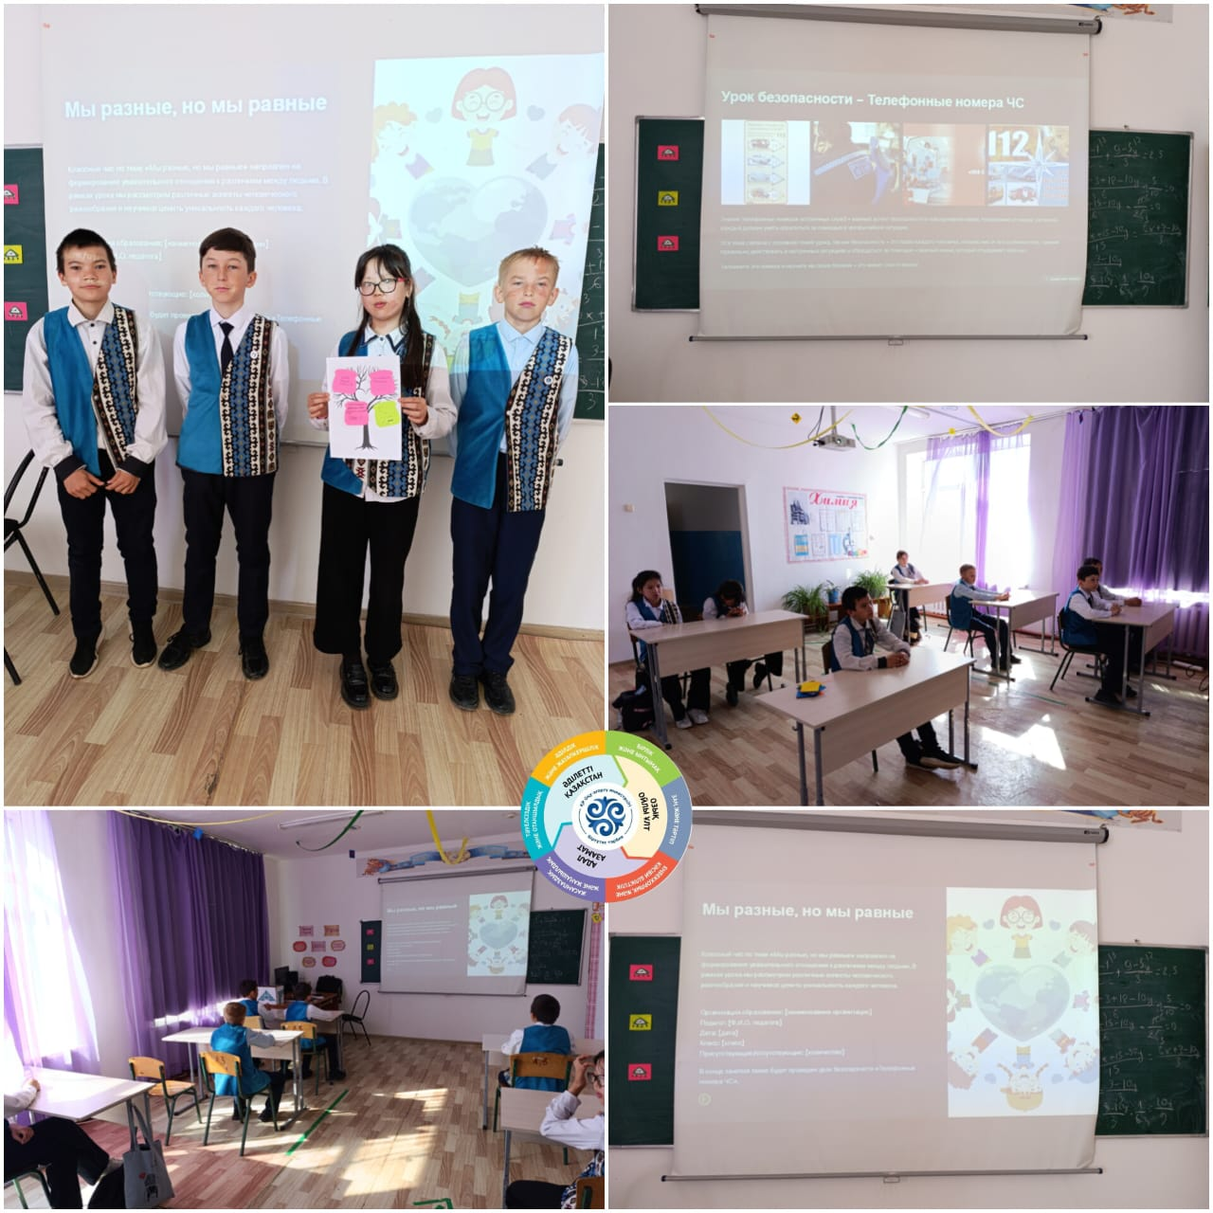

**28.04.2025г. в КГУ "ОСШ села Ковыленка**" прошел классный час на тему "Мы разные, но мы равные". Урок безопасности: "Телефонные номера экстренной помощи".

Цитата недели: "Приобретать квалификационные знания, развивать профессионально"

На классном часе ребята обсуждали, что делает каждого человека уникальным: внешний вид, национальность, язык, культура, увлечения. Вместе пришли к выводу, что, несмотря на все различия, каждый человек имеет право на уважение, дружбу и равные возможности.

В завершение классного часа учащиеся сделали дерево на котором написали что они могут сделать для поддержания равенства и уважения в классе.

На уроке безопасности вспомнили номера экстренных служб.

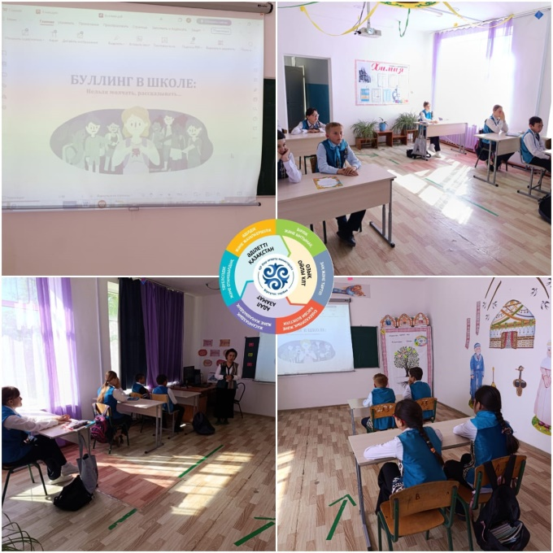

**05.05.2025г. в КГУ "ОСШ села Ковыленка"** в 5 "Б" классе прошел классный час на тему "Защити себя от буллинга".

Урок безопасности: «Правила безопасного ахождения в школе»

Цитата недели: «Один день- одно добро»

Поговорили с детьми о буллинге, обсудили причины его проявления и что нужно делать если вы стали свидетелем или сами столкнулись с буллингом. На уроке безопасности поговорили о правилах нахождения в школе.

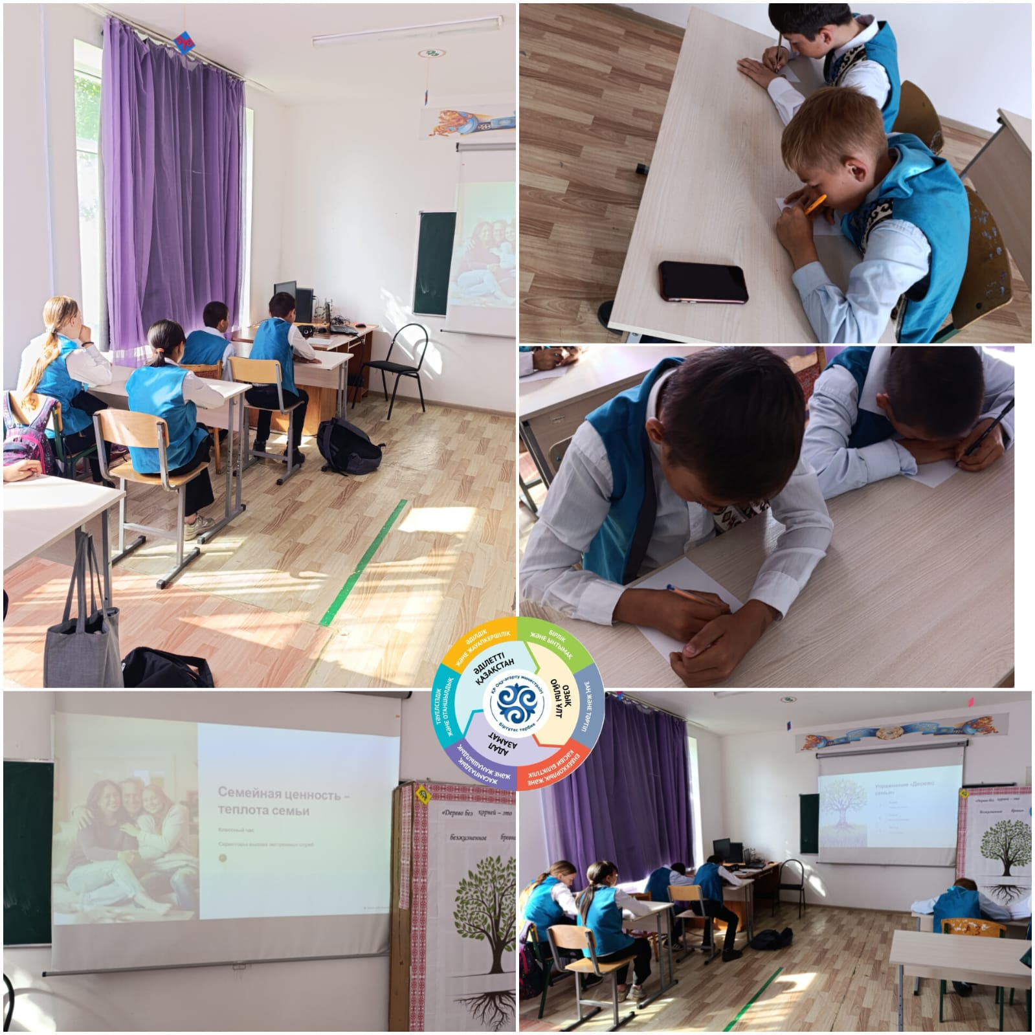

**12.05.2025 года в КГУ "ОСШ села Ковыленка"** в 5 "Б" классе прошел классный час на тему "Семейная ценность - теплота семьи"

Урок безопасности: "Ваши личные данные и как их защитить?"

Цитата недели: "Нет единения- нет организованности, нет организованности - нет дня "

Поговорили с детьми о том что такое семья и семейные ценности, детям была продемонстрирована презентация, затем ребята написали что для них значит семья, какие традиции они соблюдают и перечислили членов своей семьи. Урок безопасности 10 минут. Поговорили о безопасности в интернете и как защититься от мошенников и злоумышленников.